YWVOB会 会報 No.88
横浜国立大学ワンダーフォーゲル部OB会
2025年1月13日発行 https://ywvob.org



～ 88号の目次 ～

・YWVOB会長ご挨拶 ・・・・・・・・・1
・2025年度OB総会報告 ・・・・・・・2
・2024年度決算、2025年度予算、監査報告、
役員一覧 ・・・・・・・・・・・・・・5
・OB会員近況報告 ・・・・・・・・・8
・2024年第4回役員会報告 ・・・・・10
・2025年OB山行予定 ・・・・・・・12
・第71回OB山行報告
（甘利山、千頭星山） ・・・・・・13
・第72回OB山行案内（富山） ・・・・・14
・苗名小屋便り ・・・・・・・・・・・・15
・「苗名小屋設計のエピソード」の原稿 ・・18
・ご寄付一覧 ・・・・・・・・・・・19
・市野典明君叙勲のご報告 ・・・・・・・・19
・自由投稿「8期 60周年同期会」 ・・・20
・退会 ・・・・・・・・・・・・・・・・20
・現役部員の活動紹介 ・・・・・・・・21
・観天望記（編集委員会から） ・・・・・・22

■ YWVOB会長ご挨拶
会長 西田雅典（20期）

OB会活動への温かいご協力、ご助言、いつもありがとうございます。
今年は11月10日の横国Dayに常盤台で2025年度OB総会とワンゲル展示会、その後の交流会で恒例のワンゲルリードによるミハルカス、さらに現役も参加してYWV懇親会を賑々しく実施しました。交流会での、20期安武さんによるエールで会場は大盛り上がりでした。今回、嬉しいことに若いOB5人（60期南原さん、61期木下さん、64期前田さん、65期塩坂さんと林さん）が新役員になっていただきます。
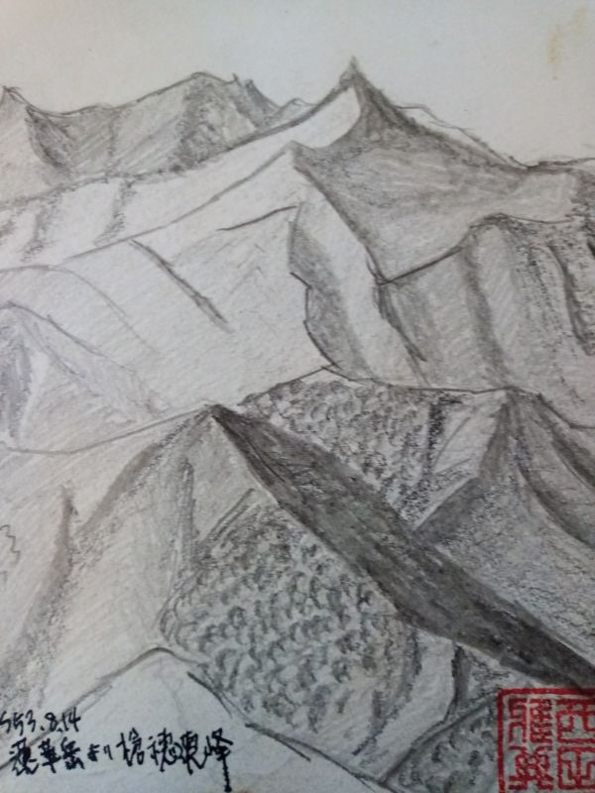
今年はメジャーリーグの試合で大谷翔平さんの大活躍を何度もTV観戦し、日本人みな誇らしい思いではなかったでしょうか。神がかり的で映画を見ているかのような試合展開に感動を覚えました。また、母校地元のベイスターズの下剋上優勝、26年ぶり日本一も凄かったですね。30万人の優勝パレードというのは圧巻でした。
これから苗名小屋は積雪の時期です。最近では現役が軸になって安全第一で雪下ろしを担ってくれています。小屋委員中心に工夫を凝らして熱心な整備、保守により益々すばらしくなった苗名小屋をどんどんご利用ください。
また、11月に現役への就活座談会を行いましたが、好評につき来年もやりたいと思います。
来年は巳年。とりわけ年男、年女の方々は、古いものから新しいものへ脱皮する機運の中で、お気持ちを新たにされようとしているのではないでしょうか。OB会活動については、引き続き、忌憚ないご意見をHPやメール等でお願いします。また、隙間時間でもお手伝い頂ける方はお気軽に役員会や諸企画へのご参加をお待ちしております。
(右絵は拙作1978/8/14 蓮華岳からの槍穂高連峰)

■ 2025年度OB総会報告
総務委員長 竹村 昇（13期）
総務委員 柏木修一（25期）

1) 日時：2024年11月10日（日）14:00～15:30

2) 場所：横浜国大常盤台キャンパス 教育文化ホール 中集会室及びZoomのハイブリッド

3) 出席者：34名（下線はZoom出席）
・OB会員：28名･･･嘉納(1)、吉野(2)、早坂(8)、畑中(8)、鈴木(9)、安藤(11)、山川(12)、榎本(12)、
竹村(13)、梅野(17)、白須(17)、向井(18)、堀内(18)、植草(18)、山口(18)、磯尾(19)、笛木(20)、
武藤(20)、西田(20)、
安武(20)、石垣(20)、白木(21)、伊藤(23)、柏木(25)、松本(29)、親跡(34)、
石川(41)、小室(61)
・現役：6名･･･塩坂(65)、林(65)、松田(65)、笠井(66)、齋藤(66)、祖父江(66)
※来場されたが総会中は不在：3名･･･6期久野、19期小松、20期増田

4) 総会の成立
・OB会の期数：63（1～64期、45期は欠番、定足数は期数の1/3で21）、出席の期数：18、欠席して委任状提出の期数：10、合計28のため、定足数を満たし総会は成立した。

5) 議事
・竹村委員長(13期)の開会宣言の後、白木幹事長(21期)を議長に指名し、議長が柏木総務委員(25期)を書記に指名して議事を進めた。

◇会長挨拶（会長 西田雅典(20期)）
本年も横国Dayと同時開催となった。交流会では「みはるかす」をYWVOB会がリードする。大学は
創基150年、開学75年を迎える。

◇報告事項
1. 2024年度報告（2023/10/1～2024/9/30)活動実績 （会長 西田雅典(20期)）
・「総会参加者数、OB会員数、期別部員数の推移」を図示
・活動実績全般：2023/9/17総会＋展示会（36名、横国Day同時開催）、山行3回実施(70回は記念山行＋伊香保懇親会)、現役参加増加（ノウハウ伝授）、会報、メルマガは予定通り発行、新ホームページ（WordPress）で情報一元化の進展、サーバ集約、部史編纂は現役データ収集等の継続推進、現役との部室等でのコミュニケーション継続、OB会員からの寄付促進
・総務委員会：24年度末の現会員数496名で前年より4名増（24年度：新会員5名、逝去1名）、メルマガ（毎月発行、各委員長による原稿アップロード）、現役への支援（夏合宿激励会の実施、オリジナルTシャツ有志OBから寄付）、名簿システムの維持管理（タイムリーな更新）
・OB山行委員会：68回金峰山、国師ヶ岳、北奥千丈岳(2023/10/14)：28名参加、69回浅間嶺(2024/1/27)：27名参加、70回榛名山(2024/5/18)：26名参加、70回は記念山行・懇親会（伊香保温泉）
・山小屋委員会：キノコ狩り、小屋閉め、年越し小屋入り、雪下ろし、小屋開け、山菜採り、小屋整備・ハチ駆除等を実施
・編集委員会：85号（12/2）、86号（4/6）、87号（10/6）の合計3回会報を発行
・ホームページ委員会：WordPressの内容は3区分、一般公開用（OB会活動等）、会員用（OB山行、小屋利用状況等）、役員用（各委員会の資料共有、議事録等）、ywvob.orgドメインの新設（メール、ホームページ利用）、旧ホームページからのコンテンツ移行検討（ywvob.com廃止含む）、公式LINEアカウントの開設（メルマガ等のLINEでの送付利用）
・部史編纂委員会：歴史館充実（掲載内容のチェック等）、OB会内での利用方法の周知、現役とのコミュニケーション促進（現役担当とのコンタクト）、セキュリティ対応
・役員会：1/7、4/21、7/21、9/21の合計4回をハイブリッド開催。
2. 2024年度決算実績（会計幹事 松本和之(29期)）
・決算について説明があった（「2024年度決算報告」参照）。
3. 監査役報告（監査役 白須謙治(17期)）
・会計基準に則って監査を行った結果、適正で問題がなかった旨の報告があった（「監査報告書」参照）。
4. 会員入退会現況報告（総務委員長 竹村 昇(13期)）
・逝去：7期：能地尚文（2024/1/3）、退会：22期：橋岡崇史（2024/10/27本人から連絡）
・2025年4月入会予定･･･65期：塩坂昴太郎、松田涼花、金田一麗奈、林 泰志

◇決議事項
第一号議案
2025年度活動計画案及び予算案承認の件（会長 西田雅典(20期)、会計幹事 松本和之(29期））
・全般：山行（安全確保、多様化）、山小屋（保守・運営方針、現役へノウハウ引継）、名簿管理あり方（目的、利便性、セキュリティ等）、ホームページのさらなる活用と会員への情報宣伝活動、サーバ管理（運営ルール、サーバ統合フォロー）、現役支援（助言、就活）、期別幹事コミュニケーション深化、新役員募集、OB会業務の簡素化、マニュアル化、OB会予算、特別準備金活用の議論
・総務委員会：将来に向けた作業簡略化、作業の見える化推進、ホームページを利用した文書管理システムの推進、現役支援、関係深化継続、マニュアルの整備、名簿システムの再整備・再構築
・OB山行委員会：72回1/25富山、73回/5/17表妙義中間道、74回/10/25石割山
・OB小屋委員会：定例小屋行事（雪下ろし、小屋開け、山菜採り、小屋整備、キノコ採り）、小屋整備・保守（費用補助）、今後の小屋活用、若手・現役とのコミュニケーション、ノウハウ継承、岡田さん・現地とのコミュニケーション深化
・編集委員会：88号～90号発行。テーマは会報が本会と会員の架け橋に！＊Part2＊
・役員会：開催予定日①1/5、②4/20、③7/13（7/20から変更）、④9/21、ハイブリッド開催継続、討議内容の事前共有化による時短化、期別幹事との連携体制整備、若手役員活躍の拡大の仕組み作り、現役活動支援に対する役員会の応援体制作り、役員会後の懇親会も含めたコミュニケーション深化、標準化・システム化による業務の簡素化
・予算案について説明があった（「2025年度予算」参照）。
・OB会員から現役への資金援助の扱いに関する意見があった。現役による金銭管理が難しいため、特別準備金の収入として一時的に計上する等の対応が必要であり、その際に使途は現役支援であることを明確にする。
・活動計画案、予算案について満場一致で承認された。

第二号議案
役員改選・選任の件（議長 白木政隆(21期)）
・退任、新任、再任する役員について説明があった（「役員一覧」参照）。
・次期役員案について満場一致で承認された。

◇現役活動報告
・夏合宿8/7～9 立山縦走①、8/7～9 甲斐駒ヶ岳・仙丈ヶ岳、8/6～10 裏銀座縦走①、8/13～14 裏銀座縦走②(撤退)、8/20～21 富士山①、8/20～22白峰三山縦走①（行程変更）、8/26～27 富士山②、8/25～27 飯豊山①、8/26～29 飯豊山②、9/2～4 奥穂高岳、9/3～5 パノラマ銀座縦走①、9/11～13 白峰三山縦走②、9/12～14立山縦走②
・Instagramには多くの写真を掲載。上記のほかに日帰り山行を実施。

◇閉会（総務委員長 竹村 昇(13期））

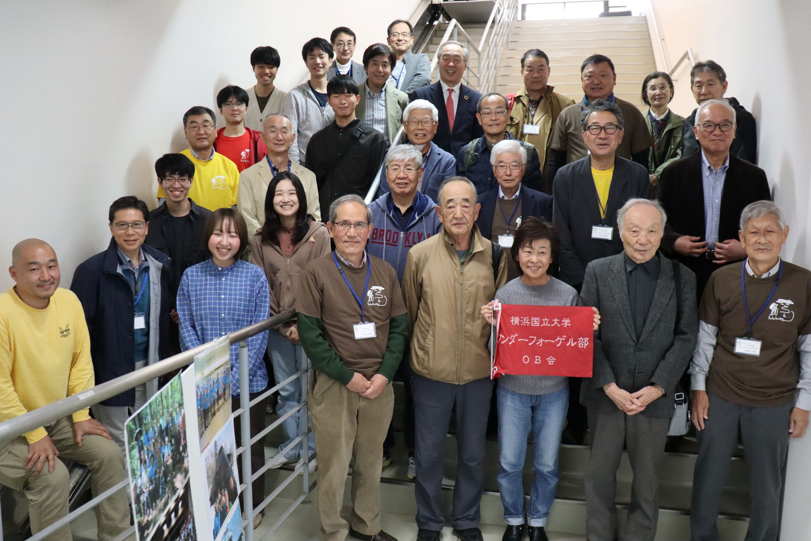
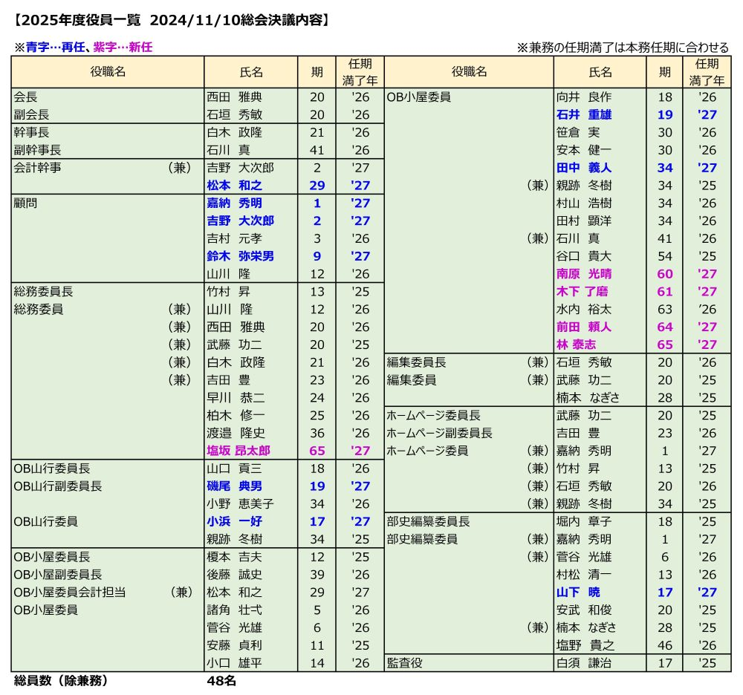
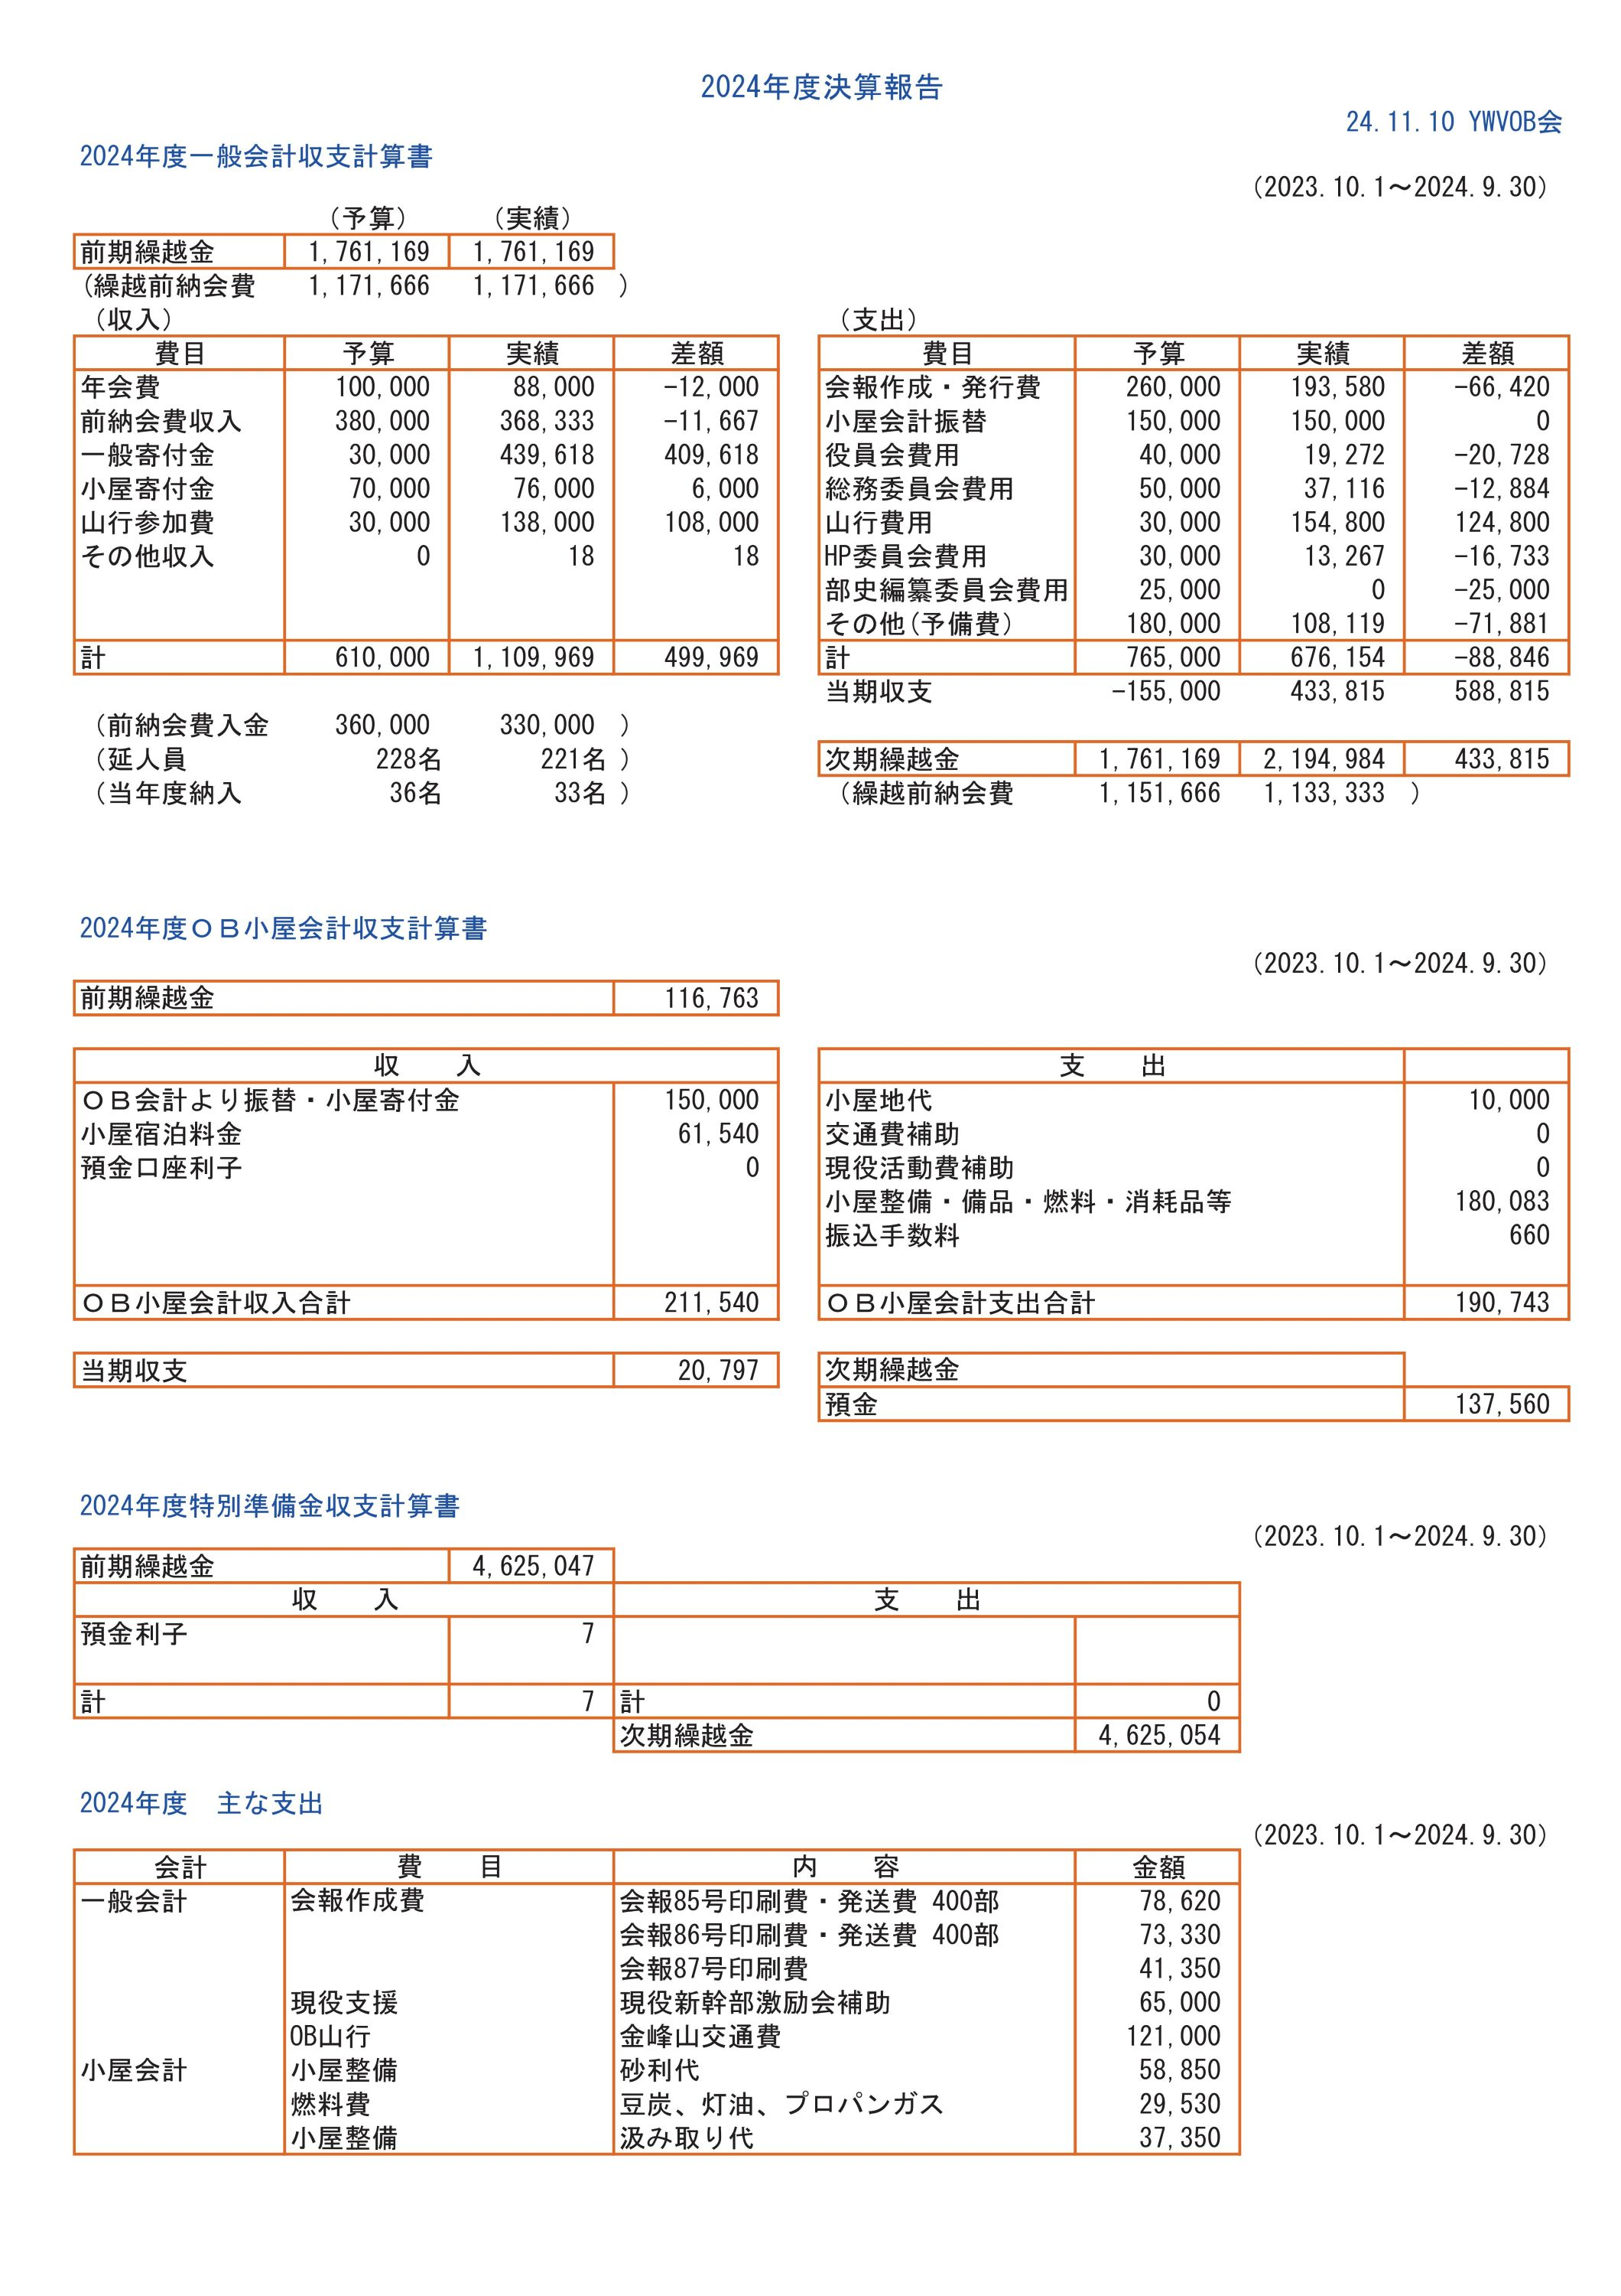

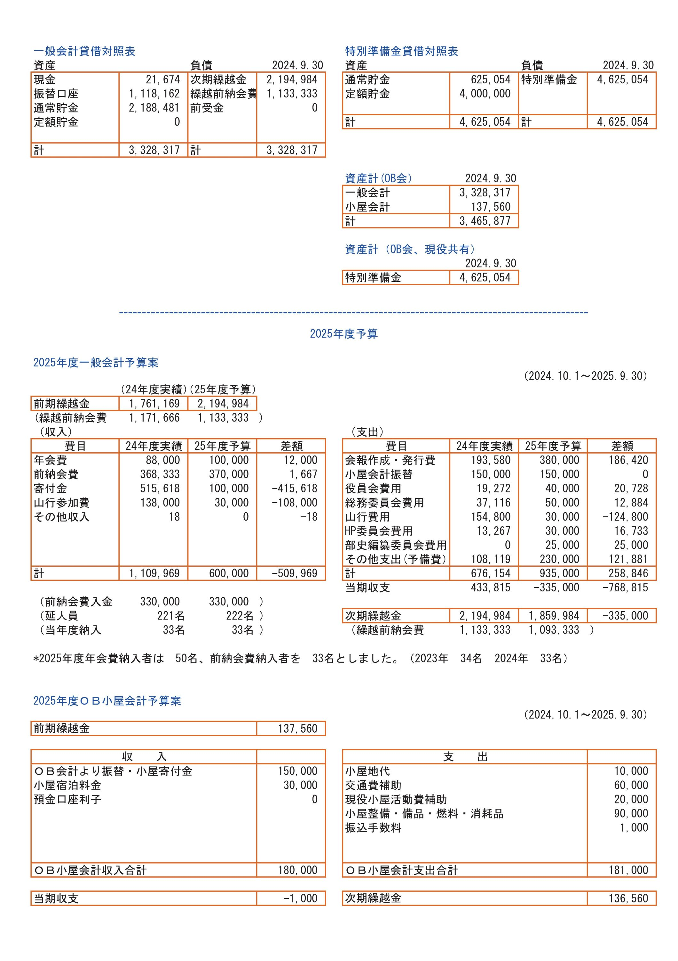

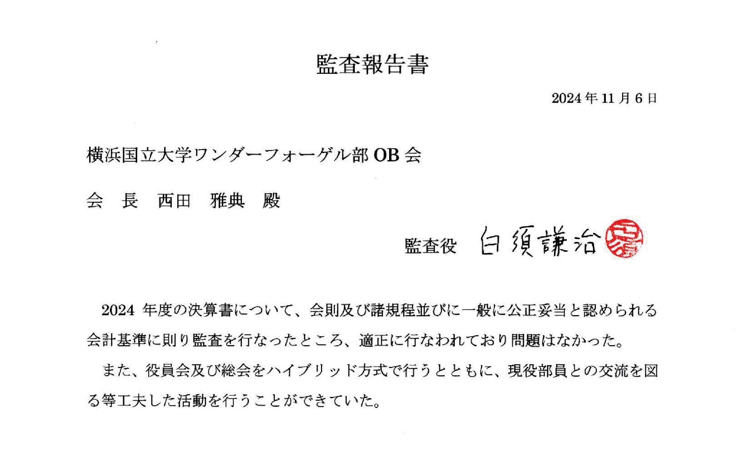

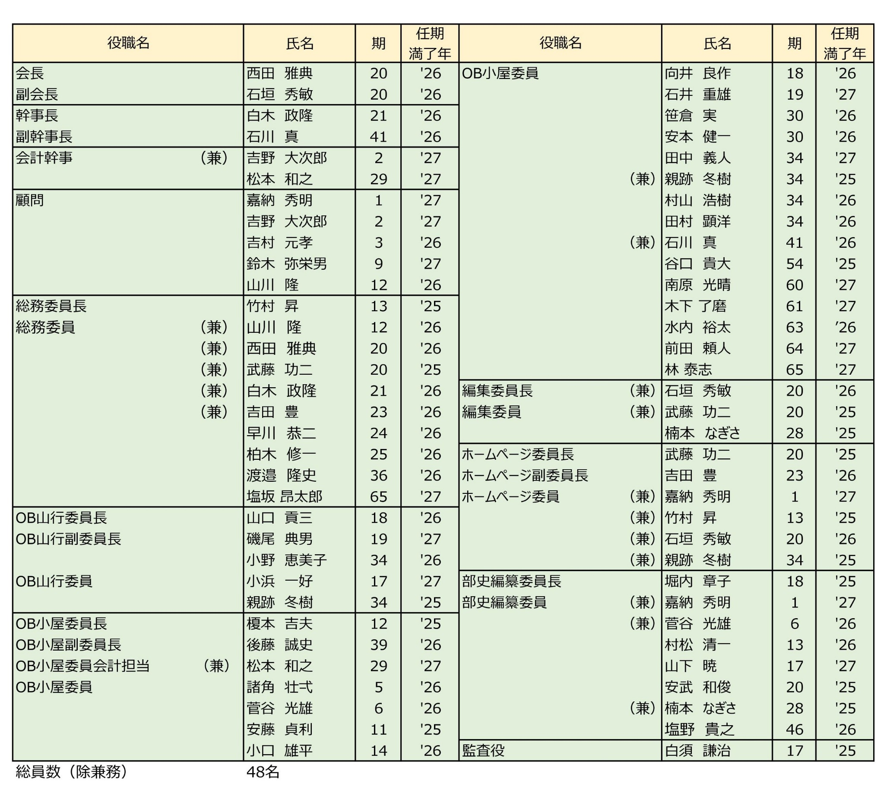
【 2025年度 役員一覧 】
■ OB会員近況報告
総務委員長 竹村 昇（13期）

期 |  | 氏 名 | 近 況 等
2 |  | 吉野大次郎 | この2年間でコロナに2回、インフルエンザに1回罹りました。いずれも軽症で5日とか10日の自宅待機を退屈しながら過ごしました。高齢になり山には登れなくなりましたので、もっぱら室内競技に勤しんでおります。
8 |  | 平沼 茂 | 元気で毎日を過ごしています。当日は常盤台キャンパスに行きますが、他の催しに参加しますので、OB総会には残念ながら参加できません。盛会を祈ります。
9 |  | 鈴木弥栄男 | 横国デイの一つのプログラム（企画展・OB総会）に組み入れられ良かったですね。現役の部員数が増加しているのも嬉しい状況、またOG二人がマナスル登頂という画期的な出来事を横国デイで広報したいですね。
10 |  | 山本陽一 | 2～3年前から転倒しやすくなりました。転ぶたびに肩を怪我し、少し不便な生活を強いられています。  山に行きたいという気持ちが失せ、体力が落ちてきました。今年登ったのは、浅間嶺、高尾山、甘利山～千頭星山だけです。  3月の佐倉マラソン市民の部10kmを昨年より10分早く完走しましたが、これからは遅くなる一方でしょう。
11 |  | 安藤貞利 | 去年から古墳巡りに目覚めて、大安場古墳、虎塚古墳、箸墓古墳、西都原古墳、芝山古墳と機会を見つけて行ってきました。地元川崎にも古墳はありますが、なくなってしまったものもあります。
12 |  | 榎本吉夫 | 10月20日に伊豆で12期、14期の合同同期会がありました。参加の皆さんは元気でした。
13 |  | 太田繁信 | 今年の猛暑はやはりこたえました。7月、8月に1回も山に行かなかったのは33年ぶり。普通の暑さに戻ってほしいものです。
13 |  | 竹村 昇 | 昨年、12期の榎本さんと東北の山登りをしましたが、榎本さんの体力についていけませんでした。その為、最近は毎日歩くようにしています。
17 |  | 梅野匡俊 | 9月7日に横浜馬車道の勝烈庵で、17期、18期合同同期会を22名が参加して開催しました。今回は18期の植草君の社会科学系同窓会の富丘会理事長就任のお祝いを目的に開催しました。皆、70歳前後となりましたが、会が始まると50年前に一気に戻りました。
17 |  | 白須謙治 | 昨年5月千葉の娘一家近くに転居しました。月1、2回程度の山歩きを楽しんでいます。
18 |  | 山口貢三 | 岡山(本宅）と横浜（別宅）の2拠点生活1年経過。横浜には2か月に10日程度来ています。横浜ではOB山行委員会の活動を軸に、友人、子や孫と会う時間を作っています。普段は本宅で毎朝の畑仕事、時々ゴルフ、たまの旅行、また中国、四国の山にも足を運ぼうと考えているところです。
18 |  | 向井良作 | 古希を迎える歳となりましたが、同期仲良く活動しています。OB山行、ゴルフ、旅行と皆元気に日々を楽しんでいます。  私は、ド.ローカルに、地域活動をしたり山で草刈りをしたり虫取りをしたりで、今だに小学5年生と呼ばれています。
19 |  | 笛木久栄 | 9月に母が亡くなりました。98才でした。母の希望通り家で看取ることができました。今は母の笑顔の写真と一緒に暮らしています。
19 |  | 小松眞弓 | 連絡が遅くなり申し訳ありません。当日、教育学部の催しに参加する予定があり、総会は欠席ですが、12時半からの展示会は拝見する予定です。よろしくお願い致します。
20 |  | 武藤功二 | ようやく旧東海道を七里の渡しも含め、完歩しました。
20 | 石垣秀敏 |  | 昨年会社生活を卒業して、年金生活に入りました。「金は無いけど、時間はある」生活を地で行っています。長年住んでいる千葉県の山をここ数年少しずつ登っています。最高峰の愛宕山が408mと県内には低山しかありませんが、海抜ほぼゼロからですので登り甲斐がある山も多々あります。1月のOB山行は千葉県の山（富山・トミサン）です。スイセンを眺めながらの登山で、頂上は房総の大パノラマを望めますので、好天を期待しています。
20 | 安武和俊 |  | 那須の自宅と福岡の実家(母の介護)を季節に応じて、行き来する「渡り鳥」生活を堪能しています。遠隔地の為、OB山行に参加するチャンスが無いのが残念です。
20 | 西田雅典 |  | 先輩方とも交流できる年3回のOB山行が楽しみです。加えて以前から継続している元会社仲間との近場低山ハイクを年数回やっています（次回は御嶽山・日出山）。3年の現役に就活座談会をやりました。キャリアコンサルタントの方がYWVにも何人かおられるようなので次回ご一緒に如何かと思っています。またYUVECという常盤台に事務所があるNPOにて隙間時間で産学連携活動をしています。ワンゲル役員会ご参加とともにご興味があればぜひご連絡ください。
21 | 白木政隆 |  | ここ2年間は事故後のリハビリもあって、百名山踏破も14座を残して、あまり進みませんでした。せっかくなので70歳(あと3年)になるまでに岩木、岩手、八幡平、早池峰、鳥海、飯豊、朝日、空木、恵那、白山、伊吹、大台ヶ原、大峰を踏破して、シメは利尻にしたいと思っています。
23 | 伊藤忠彦 |  | 5年ぶりにOB山行に参加して、先輩方の健脚姿に刺激を頂く！
25 | 竹内和俊 |  | 現在、松本市内の私立小中学校で美術専科の教員をしています。写真家としても活動しており、今年8月に新宿ニコンサロンで個展を開催いたしました。

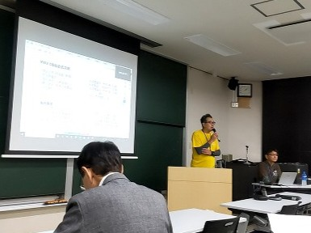
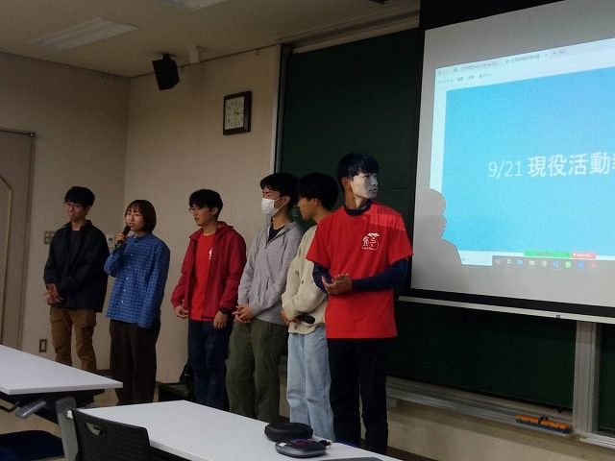
【 OB総会・展示会の様子】
西田会長の活動説明
笠井主将の現役活動紹介
の活動紹介
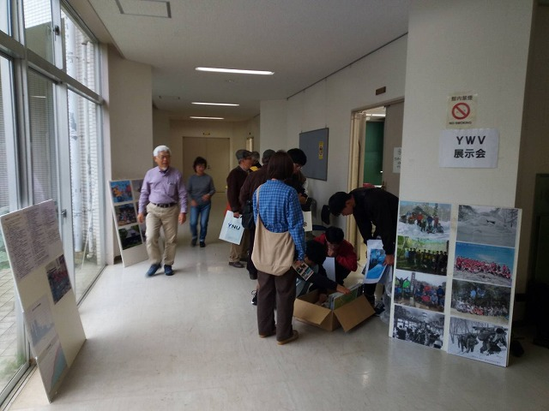
展示会の様子

■ 2024年 第4回役員会報告
幹事長 白木政隆（21期）

2024年9月21日（土）13:30 から、ハイブリッド(川崎市男女共同参画センター+Zoom)会議にて、2024年第4回役員会が開催された。

【出席】リアル参加
嘉納(1)、吉野(2)、鈴木(9)、安藤(11)、山川(12)、榎本(12)、竹村(13)、白須(17)、堀内(18)、
西田(20)、石垣(20)、白木(21)、石川(41)、親跡(34)、
オンライン参加
小浜(17)、山口(18)、安武(20)、柏木(25) 、小野(34)
現役 リアル参加：笠井(66)、斎藤(66)、祖父江(66) 計22人

【議事内容】
1.会長
・本日はOB総会の議案確認を中心に、盛りだくさんの内容なので、効率よく議論を進めていきたい。夏合宿の為、当初欠席予定だった現役が3名リアルで参加いただいている。合宿の報告・紹介も実施する。

2. 審議事項並びに関連報告事項
①2025年度OB総会について
・事前準備開始は当日11:30より部室集合して展示会準備開始。11/10国大教育文化ホールにて、12:30より15:30まで展示会を開催する。総会は同じ場所で14:00～15:00に開催（OB総会の式次第は今後共有化する）、16:15開始の第1食堂での横国Day交流会に参加して、みはるかす＋エールを斉唱予定。その後有志で横浜駅周辺にて懇親会を実施予定。当日と事前の役割の詳細説明があった。現役に応援いただける場合はOB会より日当を支払うことを提案する。展示会にて過去に作成した山行スライド(山の歌が流れる)を使用する提案があった。 →承認
・横国Dayの参加者に配布するパンフレットの紹介がなされ、挨拶文、追加の写真等の追加依頼があった。→承認

②2024年度活動実績、2025年度活動計画について
・会長より2024年度活動実績の報告があった(毎年のOB総会の報告内容に準じた内容なので詳細は割愛)。
・会長より2025年度活動計画の説明があった。従来の活動内容に加えて、来期は名簿管理のあり方について検討を進めていくこと、また若手OB会員が役員会に参画し易い仕組みを検討していきたいとの提案があった。※OB山行については委員会より別途詳細の説明後審議とする。
・役員会の日程は1/5(日)、4/20(日)，7/13(日)、9/21(日)で開催を予定する。※7月の3連休を避けて計画するよう提案があったので7/20を7/13に変更する。→承認
・現役への高額寄付についての管理・運用について質問があり、今後現役内での銀行口座の検討や、寄付があった場合に現役より会計報告をいただくようにする。→承認
・OB会での活動として、役員会、OB山行以外に集まるイベントを考えてはどうか。→継続検討
・決算関連については総会前までにメール等で確認後、監査役の審査を受ける。→承認
・2025年度の役員体制については、1名退任以外は任期満了の役員も来期改選と認識している。→承認

③来期OB山行案について
・1/25(土)富山、5/17(土)表妙義中間道、10/25(土)石割山の山行提案と詳細な計画の説明があった。→承認

④会報88号原案について
・総会日程変更に伴い、12/6（金）原稿締切、12/22（日）入稿、1/13（日）発行・発送に変更をする。→承認
・内容についてはOB総会報告、会員の近況報告が加わる。また年2回掲載の寄付金の報告も今回実施する。→承認
・会報の様式について、編集した内容について連絡するので、今後作成時の参考にして欲しい。→承認
・今後「歩こう会」の掲載案も事前に盛り込んでおいて欲しい。→承認

⑤現役夏合宿(8/7～9/28)計画について
・夏合宿についての山行の紹介があった。
・山行としては立山縦走(2泊3日、2回に分け実施）、甲斐駒ヶ岳・仙丈ヶ岳(2泊3日、1回）、裏銀座縦走(4泊5日、2回）、富士山(1泊2日、2回）、白峰三山縦走、(2泊3日、2回）、飯豊山(3泊4日、2回）、奥穂高岳(2泊3日、1回）、パノラマ銀座縦走(3泊4日、2回）、を実施したとの報告があった。あと3回夏合宿が残っており、全山行については総会で紹介するとのことだった。

3. 報告事項（審議事項として扱うものにはコメント記載）
<総務委員会＞
・Tシャツ購入結果について28名31枚の購入があった。発送作業を現役にお願いする際に6万円の差額を現金で渡したい。→承認

＜OB小屋委員会＞
・現役にも小屋の常識として「蜂の駆除」があることを知っておいて欲しい。
・10/13-14にキノコ狩りを予定する。小屋締めについては11月上旬(日程は追って決定)に、OB会と現役は別のタイミングで小屋入りすることも視野に入れ、分担する範囲を検討しながら実施する。 →承認
・来期の小屋行事も今年度と同様のスケジュールで実施を予定する。
・小屋設備の補修・レイアウト変更案等については今後も現役と打ち合わせ・相談をしていく。

＜部史編纂委員会＞
・規程改定については、個人情報等の保護等の内容も含まれるので、総会の報告事項とする。→承認

4.次回役員会
1月5日(日) 14:00～16:30（川崎市男女共同参画センター+Zoom）の日程にて実施予定。
※後日 川崎市総合自治会館に変更した。

■ 2025年OB山行予定
OB山行委員長 山口貢三（18期）

2025年のOB山行の予定をお知らせします。初めての方も奮ってご参加ください。
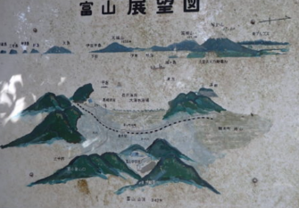
偵察山行の結果等で状況によってはコース、集合時間等変更する場合もありますので、本番山行前の会報、HP、メルマガを必ずご確認ください。
富山展望図
富士山の右側に南アルプスが
見えるそうだ

第72回OB山行
1月25日（土） 富山（とみさん349m）
詳細は本会報の山行案内をご覧ください。

第73回OB山行(予定)
5月24日（土） 妙義山・中間道 （みょうぎさん・ちゅうかんどう）
JR信越線 高崎駅8:30集合 レンタカー分乗予定
Aコース（石門周回）★中之嶽神社→石門群→見晴台→轟岩→中之嶽神社
総距離1.7km累積標高差上り約259m下り約259m コースタイム1時間40分
Bコース（関東ふれあい道）★☆中之嶽神社→石門群→第二見晴→第一見晴→妙義神社
総距離 4.3km累積標高差上り約622m下り約911m コースタイム3時間25分
Bコース
Aコース
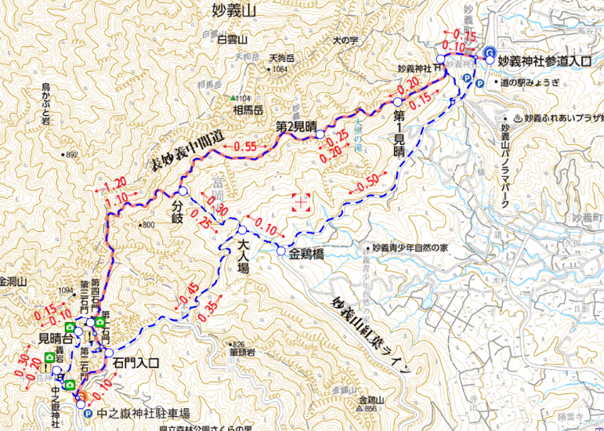
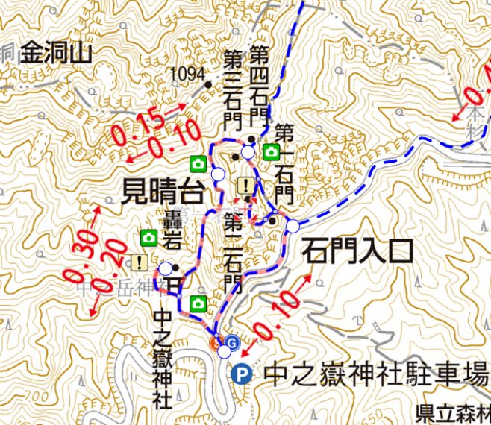

第74回OB山行（予定）
10月25日（土）石割山(1412m)富士山山中湖のバス停（バスタ新宿、御殿場駅からの直行バス利用）9:45集合
Aコース 山中湖～タクシー～十二曲峠→石割山→石割の湯→平野
★ 総距離約 4.8km 累積標高差 上り約320m下り約481m コースタイム1時間50分
Bコース 山中湖→大平山→石割山→石割の湯→平野
★★総距離約10.6km累積標高差上り約718m下り約711m コースタイム4時間30分
Aコース
Bコース

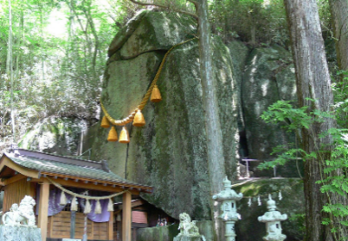
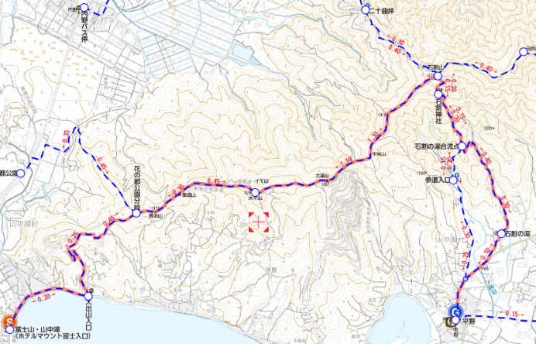
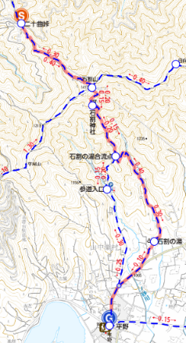
■ 第71回OB山行報告（甘利山、千頭星山）
OB山行委員長 山口貢三（18期）

【日 時】 2024年10月19日（土）天気：曇り、一時小雨
【実 働】 韮崎駅10:00=車＝広河原10:50→11:15甘利山→12:00奥甘利山12:35→14:00千頭星山
→15:50甘利山→16:20広河原

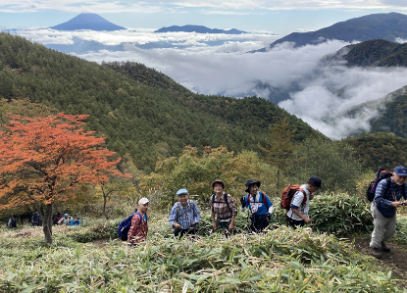
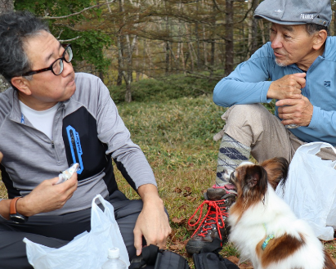
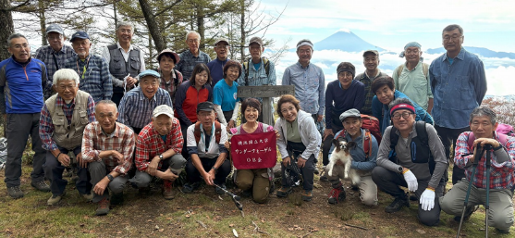
韮崎駅9:50集合、定員一杯まで詰め込まれた6台のマイカーに分乗し登山口に向かいました。麓までは霧、雲が濃く天気が心配されましたが、着いてみれば眼下に雲海が広がり、上空の雲は高く甘利山からは裾野まで広がる富士山の美しい姿を眺めることができました。紅葉のワンポイントがきれいな笹の斜面を登り切った奥甘利山で昼食としました。
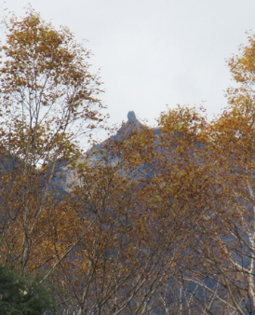
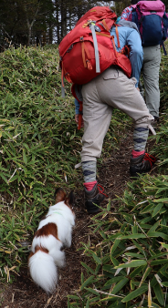
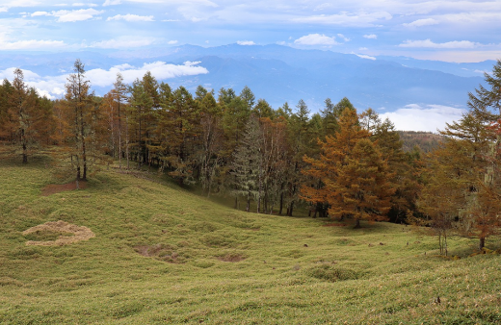
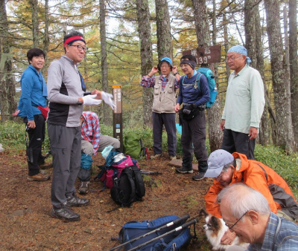
ここから千頭星山まではまだ標高差300mあり息が切れる急登となります。ここをなんとか頑張って登り切れば、大西峰から千頭星山間のなだらかな尾根はカラマツが点在する広い笹原で、小雨交じりながらも気持ちよく歩けました。木立に囲まれ展望のない千頭星山頂からの復路では、雨上がりの樹間から見える鳳凰三山のオベリスク、太陽光が反射し白く輝く眼下の雲海や虹のご褒美に癒されながら、ほぼ予定通り下山しました。
【参加者】 27名＋青山(20)さんの愛犬1匹
岡田(6)、櫻井(6)、山本(10)、安藤(11)、榎本(12)、竹村(13)、小口(14)、吉田(14)、小泉(15)、中野(16)、 渡邉(17)、白須(17)、小浜(17)、川俣(17)、植草(18)、植草美(18)、堀内(18)、渡部(18)、山口(18)、磯尾(19)、石垣(20)、西田(20)、武藤(20)、青山(20)、伊藤(23)、小野(34)、親跡(34)

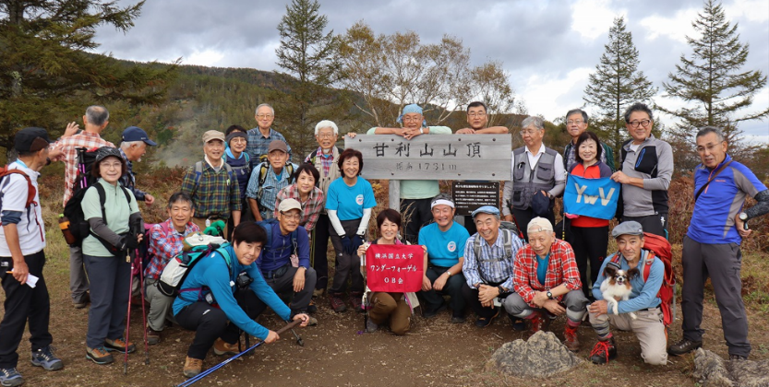
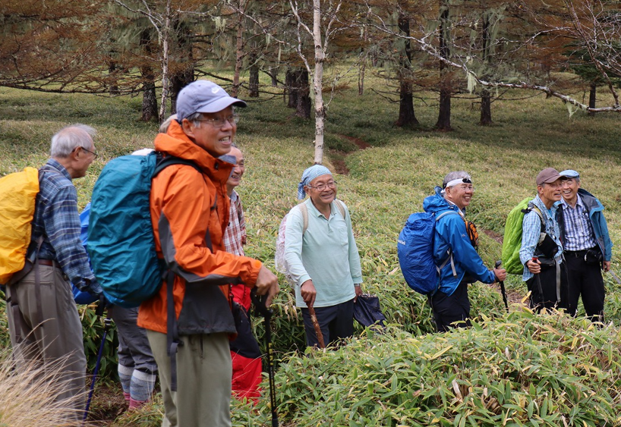
【参加費】 参加費500円, 交通費(韮崎駅～登山口)1,000円。マイカー提供された方々に感謝申し上げ
ます。
- 第72回OB山行案内（富山（とみさん）千葉県）
OB山行委員長 山口貢三（18期）

千葉県の山はOB山行史上初となります。千葉県と言えば鋸山、そこでは十州一覧の展望を誇りますが、それに負けず富山北峰は十一州（安房、上総、下総、武蔵、相模、上野、下野、常陸、甲斐、 駿河、伊豆）一覧の展望があるそうです。つまり鋸山とは「甲斐の国（南アルプス）」が見えるかどうかの違いのようで微妙ですが、一つ多いことに越したことはありません。山頂で展望を楽しんだ帰り道には、水仙の花が見頃の遊歩道に寄り道し、「道の駅」で打上げ（任意参加）とします。
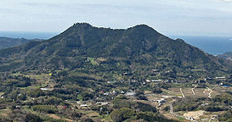
初めての方も大歓迎、皆さんの参加をお待ちしています。

【日 時】 2025年1月25日（土）
【行き先】 富山（349m）
【集合場所】 JR内房線 岩井駅 9:35集合（8:30 , 9:22着の電車があります）
マイカーの方は道の駅富楽里とみやま（鋸南富山ICから南に1km）に駐車できます。
【コース】 岩井駅(09:45)→福満寺(10:20)→富山北峰(11:40)［休憩 30分］→分岐(14:00)→展望台(14:50)
→水仙鑑賞→遊歩道登り口(15:10)→道の駅富楽里とみやま(15:35)
総距離 約9.1km 累積標高差 上り、下り 約580m 体力度 ★★
【帰りの便】 道の駅の高速バス停から各方面にバスが出ています。
千葉駅行15:22, 16:22, 17:42発、横浜東口行15:35発、バスタ新宿行15:55, 16:55発
東京駅日本橋口 15:25,16:25発
【参加費】 なし
【持ち物】 雨具、昼食等、日帰りハイキング用具
【申込方法】 連絡できるメールアドレスを添えてOB山行委員会までご連絡願います。
E-mail : obsanko-mail＠ywvob.org またはHPからも申し込みいただけます。
申し込み期限 1月18日

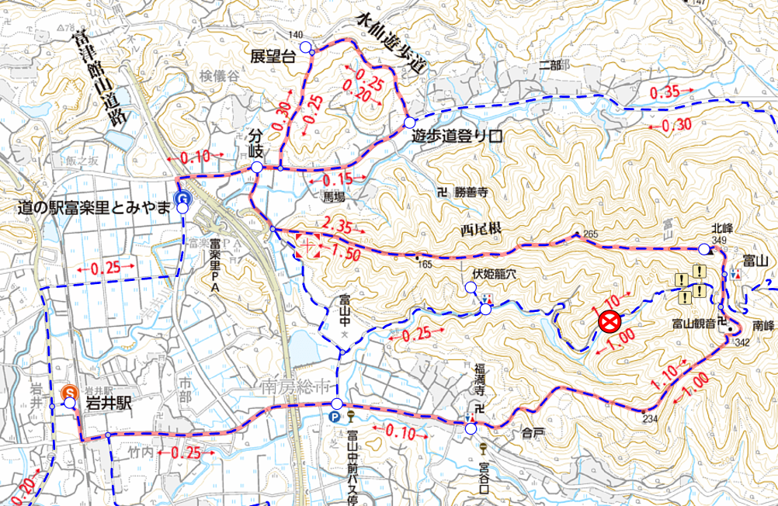
富山北峰
十一州一覧台

■ 苗名小屋便り
OB小屋委員長 榎本吉夫（12期）

今年は季節が例年より半月以上遅れており、11月初めの小屋閉め時に、周囲の紅葉が漸く盛りを迎えておりました。ただ、小屋前の唐松林にはまだ葉が多く残っていました。日本には四季は無くなり、二季になってしまうとの話しもあるようですが、夏期が暑いと冬期は大雪との説もありますので、今年の冬は油断出来ません。小屋閉めには多くの現役諸君が参加してもらい、無事冬を迎える準備は整いました。“自分たちの小屋”との意識で冬の活動も盛んになると期待しています。
9月は、5日(木)、6日(金)に56期畑が友人2人と、18日(水)～21日(土)にかけては現役夏合宿の一環の火打登山班と小屋整備で30期笹倉、63期水内、64期細川と現役9名が小屋入りしました。ただ、天気が雨模様と井戸水道が水不足で、雨の合間の草刈り以外はあまり活動が出来なかったようです。
10月初めに小屋行事のキノコ狩りを12日(土)～14日(月)に行いました。参加は5期諸角夫妻と娘さん、11期安藤、13期竹村、14期小口、17期渡辺、18期岡田、榎本の9名でした。期待した紅葉は全く見られず、季節の遅れを感じました。キノコはジゴボウを夢見平散策などで採り、キノコ汁で味わいました。夢見平では画家の渡邊さんがツルリンドウ探しに夢中！でしたが、花は見つかりませんでした。が、その葉らしきものがしょうぶ池付近で見つかり、絵の題材にするので花の時期に再訪したいとのことでした。19日(土)、20日(日)に現役9人が小屋整備に入り、苗名小屋1階、2階部分の箒、雑巾がけ、造林小屋2階部分の箒、雑巾がけ、断水前の食器類の洗浄、薪割りなどを行いました。特に雑巾がけはここ何年もやっておらず、ずいぶん汚れていたと思います、ありがとうございました。
11月1日(金)～4日(月)に小屋閉め作業を行い、冬支度を完了しました。OBが竹村、小口、20期石垣、西田、63期金、水内と榎本の7人。現役22名の大人数の参加となりました。現役と63期OB、竹村、榎本は1日未明に小屋入りし、竹村と榎本が期限切れのプロパンボンベを平日に業者出しするため、1日に下濁川の池田興産に持って行き、帰りに頚南清掃社に寄ってトイレへ投入する防臭防虫剤を購入して戻りました。1日の午前は曇りで、小屋の周囲は色とりどりの紅葉が盛りで綺麗でしたが、午後から3日朝まで雨でした。その雨模様のなか、現役が多人数小屋入りしてくれましたので小屋閉め作業はスピーディーに実施できました。
雪囲いの設置、防腐剤塗布、柱のパネル撤去、砂利撒き、間伐、薪割り、バキュームカーの邪魔になる枝の剪定、昔の男子トイレ(今はスノーダンプ、ボンベ、豆炭置き場)の横の備品の整理、古い棚の撤去を行いました。翌2日も悪天候でしたが、薪わり、砂利敷き、雪用スコップへの入替え、スキーブーツの棚の新設などを行いました。今回のトピックスは、このスノーダンプ置き場(昔の男子トイレエリア)の片付けと新たな長靴・スキー靴置き場の棚の作り直しでした。安藤さんの指示で造林小屋の入口もブルーシートで覆いました。3日は曇り、午前中に現役と63期OB2人は小屋を後にし、残った3人のOBで岡田さん宅を訪問して、小屋の地代を支払い、その後苗名の湯に寄り、ぬるめの湯で疲れ（OBは力仕事はほとんどしませんでしたが！）を癒やしました。3日の夜は、新たにOBの西田、石垣が加わり、竹村、榎本の4人で酒を飲みながら、喧騒（失礼！)の終わった静かな小屋で過ごしました。4日は冬支度のための井戸水配管の撤収、残った雪囲いの装着を行い、小屋を出発しました。

＊＊＊＊＊＊＊＊＊＊＊＊＊＊＊＊＊＊＊＊＊＊＊＊＊＊＊＊＊＊＊＊＊＊＊＊＊＊＊＊＊＊＊＊＊＊＊

2025年 山小屋予定
1月 第1回雪下ろし 17（金）～19（月） 但し、現役の予定で変更（現役主体で実施）
2月 第2回雪下ろし 8（土）～10（月） 但し、現役の予定で変更（現役主体で実施）
3月 雪上散策 8（土）～10（月） 雪下ろしが必要となれば実施
5月 小屋開け 4/27(日)～5/6(火） 2～3泊予定、参加者都合に合わせる
6月 山菜採り 5/31(土)～6/1(日) or 5/24(土)～25(日) 山菜状況に合わせる
8月 第2回小屋整備 9（土）～17日（日) （お盆週間）参加者都合に合わせる
9月 (第3回小屋整備) 13（土）～15（月） 整備必要時！
10月 キノコ採り 11（土）～13（月）
11月 小屋閉め 1（土）～ 3（月） 学祭と重なる時は次週
＊“小屋整備”とありますが、整備だけではありません！ 例年、散策と登山も実施しています。
小屋メールアドレス：koya-mail@ywvob.org

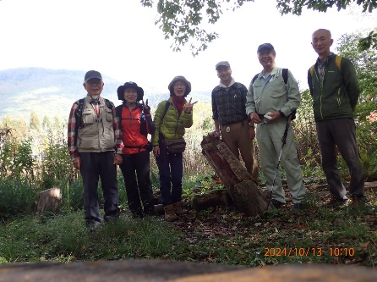
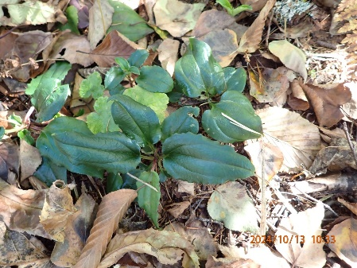
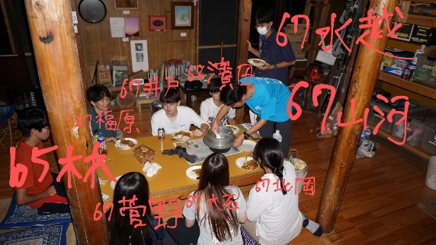
10月夢見平散策のOB
ツルリンドウらしき葉
9月小屋入りの現役9人
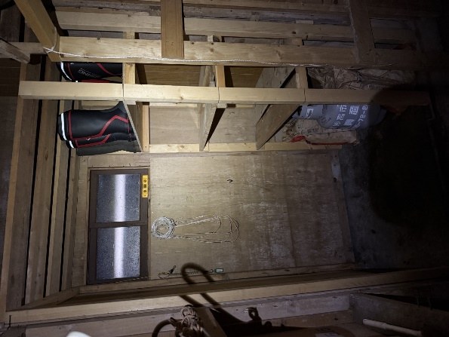
小屋閉め時に改装した棚

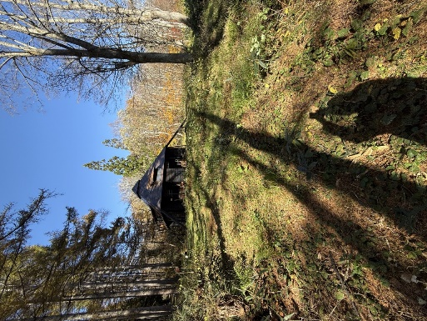
小屋閉め時の小屋遠景
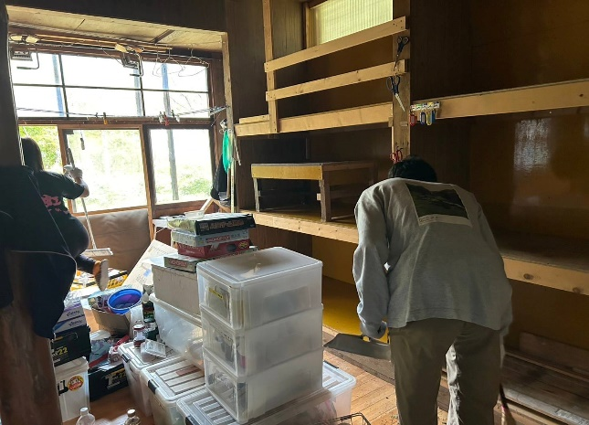
10月小屋内を清掃する現役

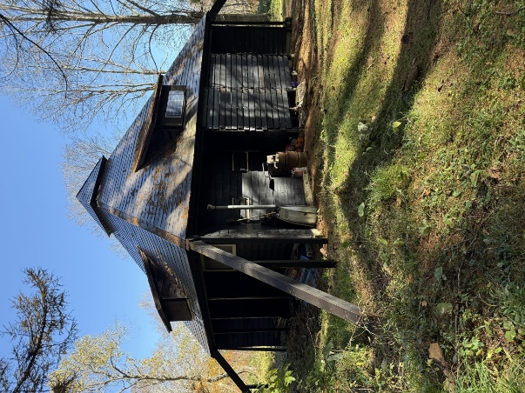
小屋閉め完了のなえな小屋
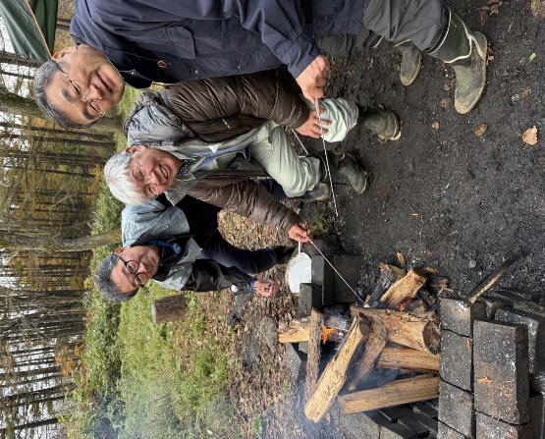
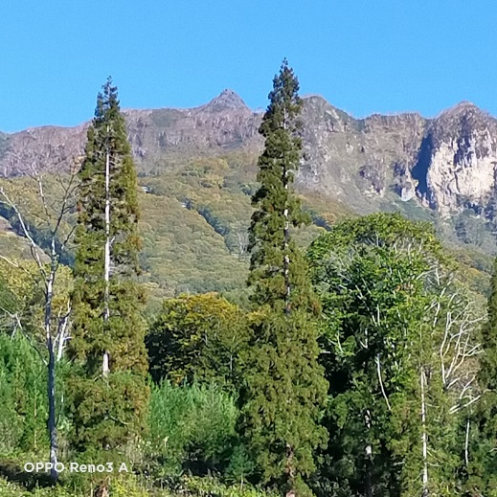
静かな小屋で
マシュマロ焼きをするOB
林道から見えるようになった妙高本峰

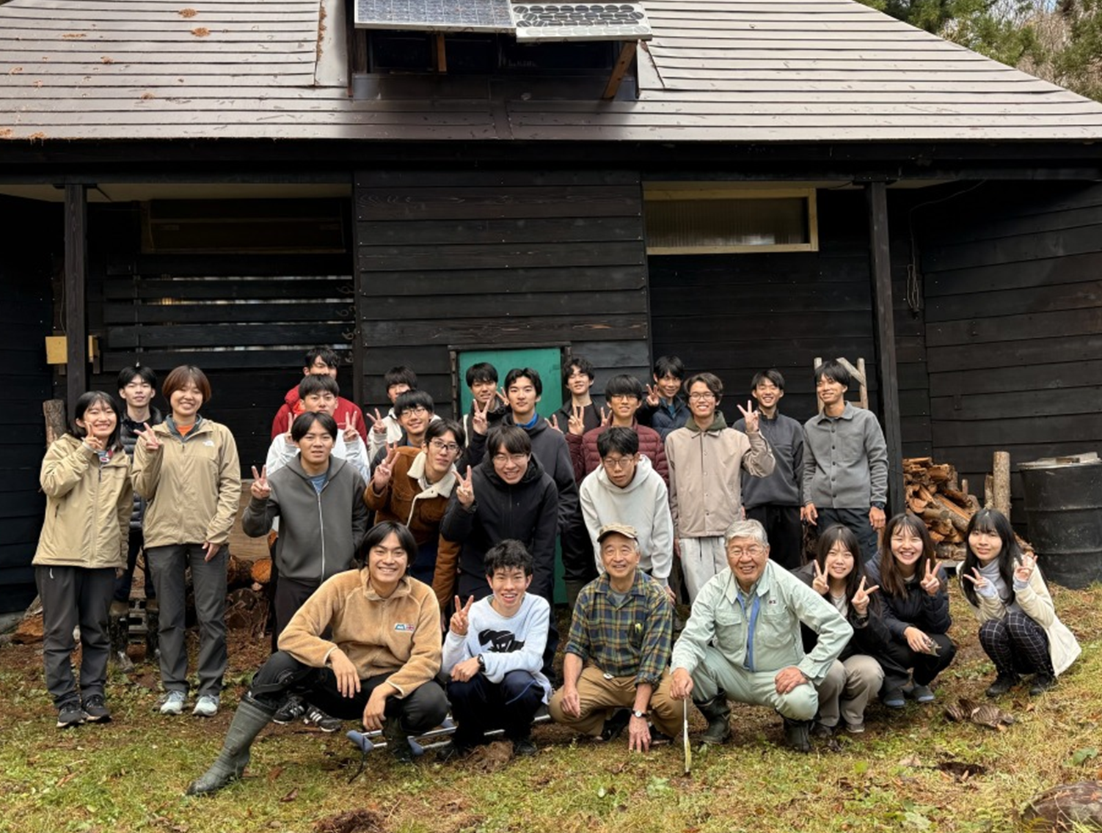
小屋閉めで活躍した現役24人とOB4人（水内さん、金さん、小口さん、竹村さん）撮影 榎本

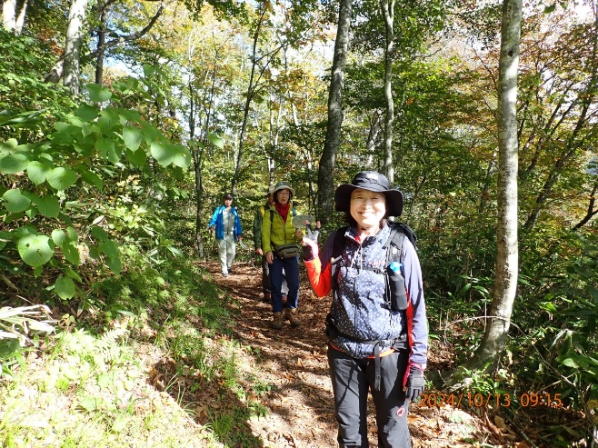
夢見平散策中の17期渡辺渡邊さん(前)、
18期岡田さん(後)

■ 「苗名小屋設計のエピソード」の原稿
編集委員長 石垣秀敏（20期）


2025年度OB総会が始まる前に会場にお越しいただいた6期 久野秀晴氏から、「苗名小屋設計のエピソード」という原稿をいただきました。誌面のスペースの関係でいただいた図面や写真は掲載できませんでしたので、詳細はOB会ホームページ（会員サイト）をご覧ください。
https://ywvob-hp.jpn.org/members/index.php/2024/12/21/post-10417/

－*－*－*－*－*－*－*－*－*－*－*－*－*－*－*－*－*－*－*－*－*－*－*－*－*－*－*－

苗名小屋設計のエピソード
久野秀晴（6期）

先日、今まで携わってきた建築の設計資料を整理しているとき、ダンポールの下のほうからYWVの山小屋の設計図と完成した頃の冬季の写真がでてきました。その資料を見ているうちに当時のことが昨日の事のように懐かしく思い出されました。
山小屋建設の話が持ち上がった時、ワンゲルには建築科出身の先輩は居らず、大学院1年生の私に設計の話がありました。当時はまだ1級建築士の資格は持っていませんでしたので、基本設計のみをおこなうことになりました。1967年のことです。当時はマイホームを持つことは夢の夢の時代ですから、自分たちの小屋を設計できるなんて思ってもいませんでした。
部創立10周年を契機に山小屋建設準備委員会が発足し、場所、予算、設計、管理など様々な事が話し合われました（最も苦労されたのは、先輩たちが行っていた資金集めー募金やダンスパーティ等と地主さんとの交渉だったと思います）。小屋の場所は妙高高原ということだけで建物を建てる具体的な敷地はまだ決まっていませんでした。まさに「この辺にテントを張ろう」というワンゲル感覚だったと思います。従って設計図書には配置図はありませんし、立面図には方位の記入（南立面図等）もありません。設計与条件の中で唯一建設費だけはおおよそ70万円と決まっていたと思います。当時、新築の住宅の建設費が15万円～18万円/坪ですから、この予算でどうやって設計をすればいいか悩み楽しみ?ました。豪雪地域ですから、1階をコンクリート造にして、そこにトイレ、浴室、物置を設け、2階を木造の居室にするという案（当時の一般的な山小屋や別荘のタイプ）は、予算上無理と早々とあきらめました。幾度となく山小屋の使い方や内容、そして小屋を持つことの意義など話し合いを重ねましたが、そのうちに、最初描いていた夢がだんだんとしぼんでいき、暗い気持ちになったことを憶えています。あるときある先輩が「われわれの心のよりどころとなるテントを建てればいいんだ」と話されたことがありました。この「テント小屋」の発想がこの建物の基本コンセプトとなったのです。従って用途としては、トイレはありますが、浴室、台所はありません。出来るだけ多くの人が寝袋で泊まれるよう小屋裏を蚕だなとし、1階は皆で囲める場となるような間取りとしました。外観はテントそのものをデザインしました。ただし雪害に対しては、屋根の勾配を45度（建築基準法上積雪加重0）、庇は無しとし、落下した雪で外壁がやられないよう建物下部を屋根面よりさげ、建物全体を出来るだけ単純な形となるようにデザインしました。これであればどこにでもどの向きでも建てられます。正直この規模（建坪約10坪で20坪ほどの小屋裏有り）の建物？が70万円ほどで建てられるとは思ってもいませんでした。先輩たちの粘り強い交渉の賜物と思いますが、みんな若かったからできたのですかね？
決して快適とはいえないこのテント小屋も出来てから60年近くなりますが、いまだに建っているわけは3つあると思います。その一つは敷地の選定上、建物を建てた位置、方角が良かったからだと思います。土地の人にしかわからない年を通した自然環境の把握、風水が良かったからだと思います。更に新建材・設備や新工法を使わない昔からの家作り（民家や農家の様な小屋）だったからだと思います。そして最も大きな要素は、この小屋を愛しメンテを怠らず管理し、使い続けてきたからだと思います。
この小屋もいずれは朽ちて解体される時がくると思いますが、雨にも負ケズ風にも地震にもそして冬の豪雪にも負ケズ精一杯がんばっていてください、われわれワンゲル部員の心の支えとして。

■ ご寄付一覧
会計幹事 吉野大次郎（ 2期）
会計幹事 松本 和之（29期）

期 | 会員名（敬称略） | 金額
2 | 吉野大次郎 | 3,000
5 | 亀井 昭子 | 2,000
9 | 梶野美智子 | 1,000
9 | （９期有志） | 388,000
18 | 向井 良作 | 50,000
20 | 西田 雅典 | 10,000
22 | 山本 為朝 | 5,000
22 | 寺島 一希 | 3,000
22 | 寺島美佐緒 | 3,000
29 | 福島 昌彦 | 1,000
2024年3月1日から10月30日までにいただいた
ご寄付の一覧です。
皆様からのご厚志にお礼申し上げます。

■ 市野典明君叙勲のご報告
白須謙治（17期）

我々17期の同期、市野典明君が今年の秋の叙勲で「瑞宝双光章」を受賞されました。川崎市の高校教員としての永年のご活躍によるもので心よりお喜び申し上げます。

彼は同期の男性では唯一の教育学部生で数学専攻だった。部室に、彼が教員に決まったという噂が流れた時、「あの不愛想、ヘビースモカー、大酒のみが・・・」という思いが一瞬頭を過ったが、すぐに誰かが言った。「いいんじゃないか。ああいう男っぽい正義感が真正面から生徒に向き合ったら、生徒から信頼されると思うよ」「確かに、やんちゃな生徒からも慕われそうだな」その場の皆でえらく納得したが、彼はやっぱりいい教師になったようだ。
数年前の同期会で再会した際、退職後、夫人の郷里の鳥取と行き来し、向こうで畑仕事をしていると言っていたが、お祝いメールへの返信もなく、川崎の自宅電話も解約しており連絡がつかないでいた。2週間以上たって、ようやく彼から返信メールが届いた。「昨日、幸区の国大卒の集まり(友松会)があり、若い人にメールの返信の仕方を教わり、読むだけでなく書くことも出来る様になりました。・・・畑を綺麗にして来年の4月を迎え様と思っています。・・・中々皆さんに会えないので、集まる日があれば誘ってください」
みんな会いたがっています。温かくなったら是非お会いしましょう。

■ 自由投稿「8期 60周年同期会」
田中 稔（8期）

横浜市・金沢区六浦で開催されたYWV8期60周年同期会（2024.11.7）では、久し振りに参加の芦川智君や遠路・佐世保市から参加の上島雄助君を含めて14名が集合し、若かりし頃のワンゲル時代を思い出しながら、楽しいひと時を過ごしました。
溝田隆之君の友人が経営する寿司処・割烹「清川寿司」では、江戸前の会席御膳に舌鼓を打ちながら各人のワンゲルでの思い出・エピソードが披露され、近況報告では御多分に漏れず健康面の問題点が報告され、5分/1人の制限も守られず時間無制限の話が続き、今回欠席の武藤（旧姓桂原）直子さんの近況が代読され約4時間の会合が畑中誠君の一本締めでお開きとなった。次回は未定だが、また元気に再会することを約し散開した。
幹事 溝田隆之
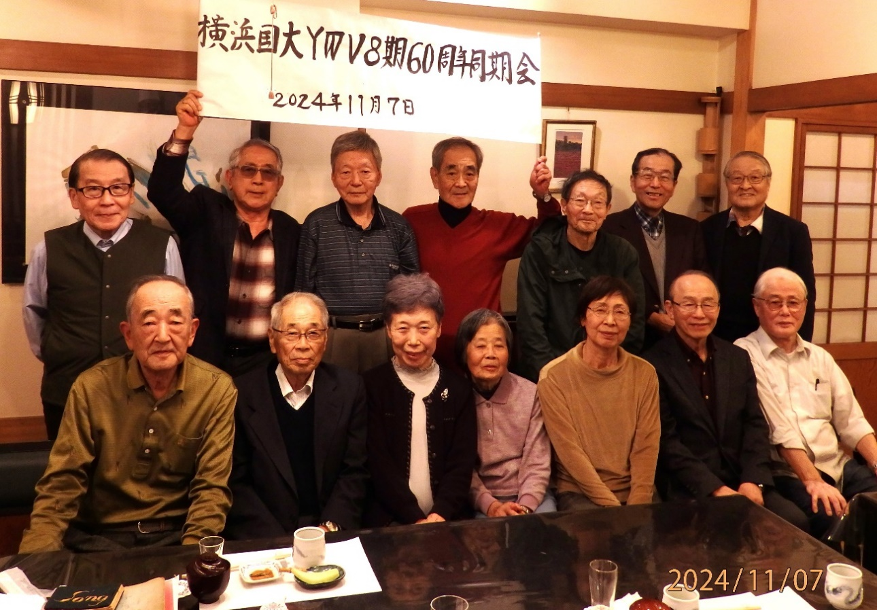

■ 入退会
総務委員長 竹村 昇（13期）

・橋岡崇史氏（22期）が2024年10月29日に退会されました。

■ 現役部員の活動紹介
主将 笠井俊希（66期）

お世話になっております。66期主将の笠井です。今回は9月から11月までの活動を報告させていただきます。

9月
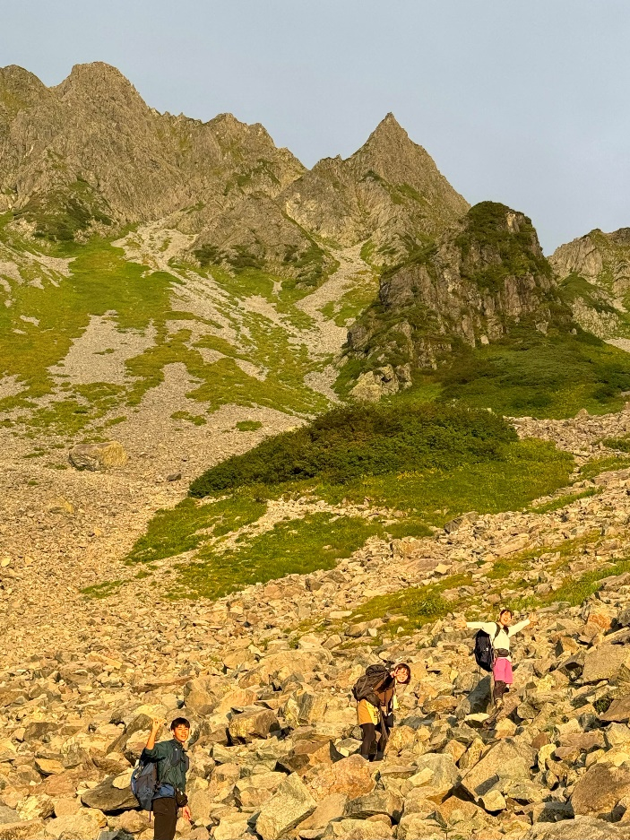
・奥穂高岳（9/2～4）
上高地から涸沢経由で奥穂高岳に登りました。2日目に涸沢をベースにして奥穂高岳まで往復しました。ザイテングラートは高度感があり緊張しつつも楽しく登ることができました。山頂は言うまでもなく素晴らしかったです。

・パノラマ銀座縦走（9/3～5）
蝶ヶ岳から燕岳まで縦走しました。1日目は視界が悪かったですが、蝶ヶ岳に着くと少しだけ晴れて見えた槍穂高連峰が美しかったです。2日目は素晴らし過ぎる雲海と朝焼けに見とれながら、大天荘に向けて出発しました。常念岳手前の急登はとてもキツかったです。3日目は、大天井岳できれいな朝焼け、燕岳で不思議な地形を楽しむことができました。
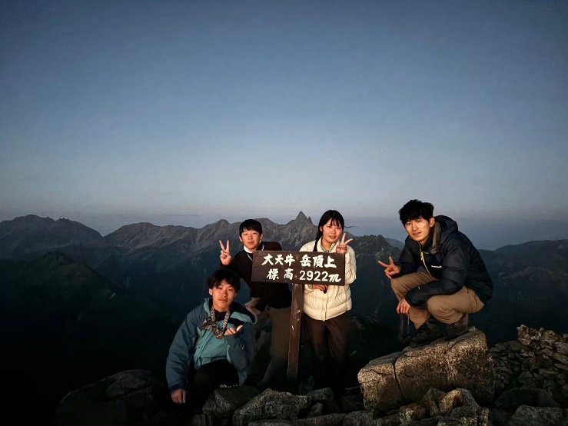

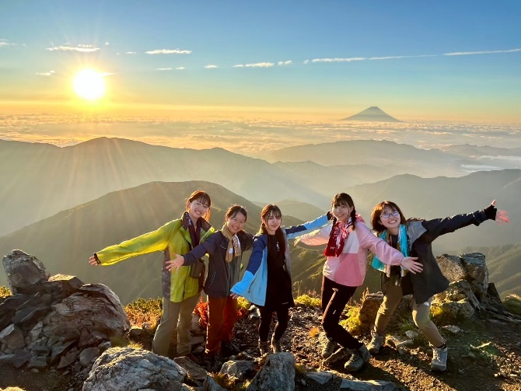
・白峰三山縦走/北岳・間ノ岳（9/11～13）
男子は白峰三山を縦走し、女子は広河原から間ノ岳までピストンしました。2日目は、両隊一緒に北岳と間ノ岳に登頂しました。北岳では美しい景色を眺めることができましたが、間ノ岳ではガスってしまいました。その後男子は農鳥小屋、女子は北岳山荘に向かいました。3日目は、男子は農鳥岳で、女子は北岳で、美しい朝焼けを眺めることができました。

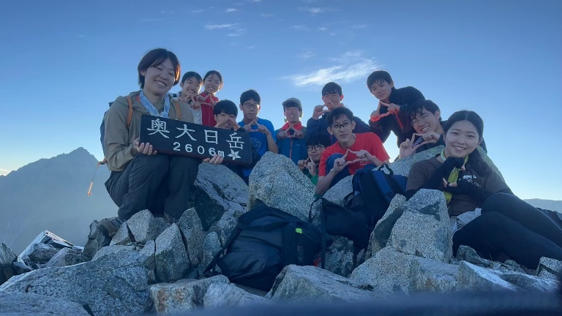
・立山縦走②（9/12～14）
立山三山と奥大日岳に行きました。2日目に視界が悪い中立山三山を縦走しましたが、時折見える晴れ間や雷鳥観察を楽しむことができました。3日目は奥大日岳山頂で、目の前は剱岳から遠くは槍ヶ岳まで大パノラマを望むことができ、とても感動しました。

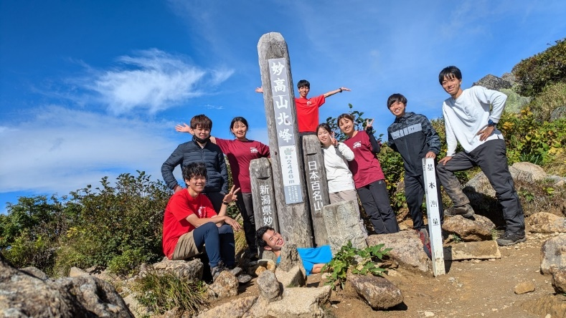
・妙高山・火打山（9/19～20）
苗名小屋を利用しつつ1泊2日で登りました。1日目の出発時は雨が強かったですが、高谷池ヒュッテに着く頃には弱まりました。火打山は希望者だけが行き、行かない人はヒュッテでカフェを楽しみました。2日目は快晴の下、妙高山に登頂し、北信越の山々や、北アルプスはもちろん、富士山までも眺めることができました。

・八ヶ岳縦走（9/18～19）
当初は南八ヶ岳から北八ヶ岳まで縦走する予定でしたが、2日目の強風により撤退しました。1日目は編笠山から本来歩く予定だった赤岳方面を見渡し、2日目以降に期待が高まりました。2日目は西ギボシ手前で先に進むのは危険だと判断し、登山口に引き返しました。

・パノラマ銀座縦走②（9/26～28）
燕岳から常念岳まで縦走しました。1日目は燕岳に登頂後燕山荘へ。2日目は曇っていましたが、私たちが大天井岳にいた間だけ奇跡的に晴れ、大パノラマを楽しみました。3日目は常念岳へ。高曇りでしたが、槍穂高連峰の山々を一望することができました。曇っていた時間が長かったですが、どのピークからの景色も楽しむことができた神がかった山行でした。

10月
・六ツ石山（10/19・20）
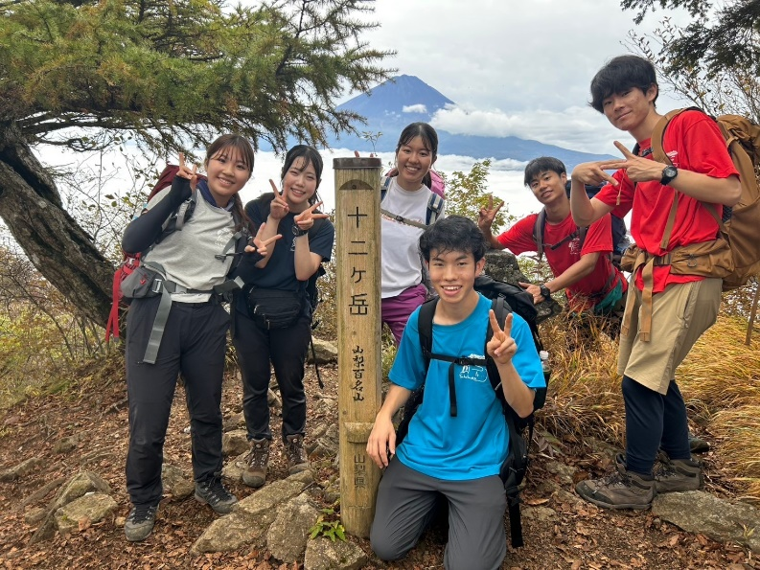
奥多摩の六ツ石山に登りました。山頂は開けていて、つい長居したくなるようないい場所でした。石尾根は広々としていて気持ちの良い道が続きました。比較的人が少ない山域でゆったりとした登山を楽しみました。

・毛無山・十二ヶ岳（10/26）
登り始めはガスっていましたが、毛無山付近で雲を抜け、見事な雲海と富士山が見えました。十二ヶ岳までの稜線は、紅葉や岩場、鎖場、吊り橋といった様々な楽しみがあり、飽きることなく歩くことができました。

11月
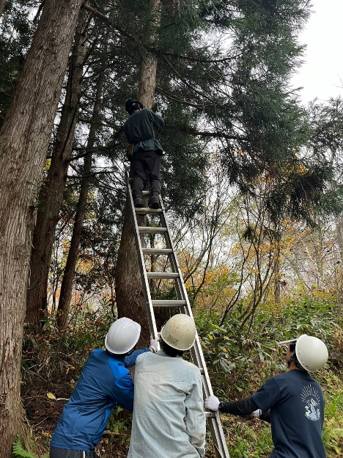
・小屋閉め（11/1～3）
今回は現役23人が参加しました。布団干し、薪割り、砂利撒き、防腐剤塗布、雪囲いの設置などの作業を行いました。初めて来る1年生が多くいましたが、小屋ならではの体験を皆楽しんでくれていて嬉しかったです。

66期が幹部として部を運営し始めてから今まで、本当にあっという間の1年間でした。OBの方々には主に小屋や役員会でお世話になりました。私は昨年まで役員会に顔を出したことが無く、きっとOBの方々は私のことをご存じなかったかと思いますが、それにも関わらず話しかけてくださったり、活動報告を熱心に聞いてくださったりしたことがとても嬉しかったです。67期は山に関しても小屋に関しても有望なメンバーが在籍していますので、来年以降の現役にもぜひご期待ください。2年間、ありがとうございました。

■ 観天望 （編集委員会から）
記
編集委員長 石垣秀敏（20期）

低山県の千葉県

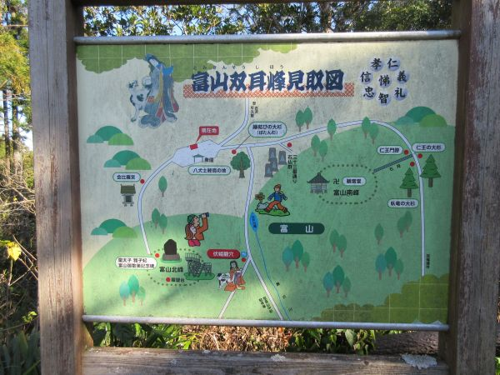
明けましておめでとうございます。本年も宜しくお願いします。
さて、新年1回目のOB山行は富山（とみさん）で、千葉県の山はOB山行史上初だそうです（詳しくは本誌P14をご覧ください）。OB山行は首都圏の山が圧倒的に多いですが、千葉県だけはありませんでした。多分、低山しかないからでしょうか。
都道府県別の最高峰ランキングの最上位は、当然富士山を擁する静岡県・山梨県です。逆に最下位47位が千葉県です（蛇足ながら、都道府県別平均標高ランキングも千葉県は45mで最下位です）。同県の最高峰は愛宕山で408ｍ。そんな山は知らない、と言われそうです。県内唯一の400ｍ台ですが、頂上は航空自衛隊のレーダー基地があり事前申請をしないと頂上に行けない不便な山ですから、知名度も低いのでしょう。一方、同県で有名な山であれば鋸山でしょうか。石切り場の遺構や地獄のぞきなどがありますし、中腹には広大な境内の日本寺（にほんじ）もあります。しかし、標高は329mで県内第18位です。ちなみに前述の富山は349mで県内第7位です。
もう1年前になりますが、2024年2月の日経新聞に「低山人気を「宝の山」に」という記事がありました。登山アプリの「YAMAP」に記録された登頂回数を集計すると、登頂回数が多いのは勿論長野県や山梨県ですが、コロナ禍前の2019年と2023年を比較した増加率では、1位沖縄県（5.57倍）、2位香川県（4,74倍）に次いで3位に千葉県（3.84倍）が入りました。どれも低山県ですね。山中での時間が長い登山者は交通費以外の消費は限られますが、低山の登山者は下山後に地場料理を食べたり、お酒を飲んだりするゆとりがあるので、地元への貢献が大きく低山を観光資源として「宝の山」にすることができるという内容でした。我々も下山後は飲んで食べて、大いに地元に貢献しましょう（単なる酒飲みの自己弁護ではありません）。1月のOB山行では千葉県にたくさんお金を落としましょう。車でお越しの方は、地元産の食品などもお土産にどうぞ。（千葉県民の編集委員長から）

前号の観天望記で書きました「小咄 都々逸」の続きです。「赤ちゃん背負って、烏帽子を下り、おむつを替えたら、○○○○○」の最後の5文字は、「モウコハン」です。「もう湖畔」と「蒙古斑」の2つの意味です。みなさん、秋の夜長に正解にたどり着いたでしょうか。

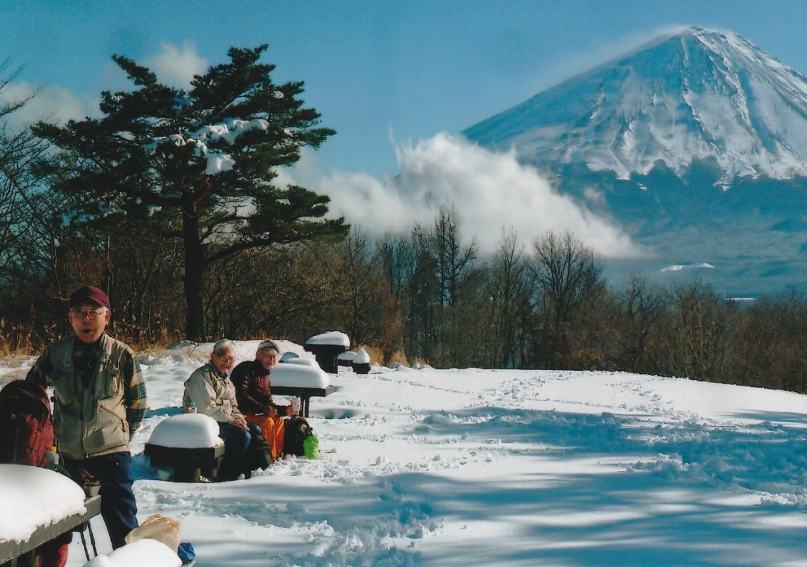

2016年11月
足和田山からの富士山
第184回シニアOB月例会より

皆様からの投稿をお待ちしています。自由投稿の原稿、写真、スケッチ等
を編集委員会にお送り下さい。メールアドレス henshu-mail@ywvob.org

編集にご協力いただいた皆様、ありがとうございました。

YWVOB会 会報第88号

発 行 ： 横浜国立大学ワンダーフォーゲル部OB会
発 行 日 ： 2025年1月13日
発行責任者 ： 会長 西田 雅典(20)
編集責任者 ： 編集委員長 石垣 秀敏(20)
編 集 ： 編集委員 武藤 功二(20)
編 集 編集委員 楠本なぎさ(28)
編 集 顧問 吉野大次郎( 2)
印 刷 所 ： 株式会社プリントパック 京都府向日市森本町野田3-1

